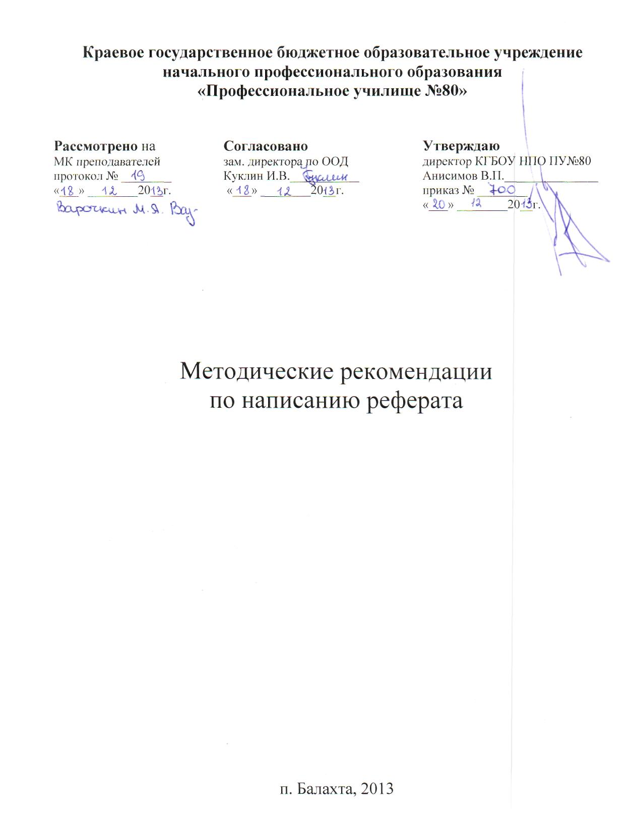

Краевое государственное бюджетное образовательное учреждение начального профессионального образования
«Профессиональное училище №80»

Рассмотрено на  МК преподавателей  протокол № ________  «___» ________20__г. | Согласовано  зам. директора по ООД  Куклин И.В.___________  «___» ________20__г. | Утверждаю  директор КГБОУ НПО ПУ№80  Анисимов В.П._______________  приказ № ________  «___» ________20__г.

Методические рекомендации
по написанию реферата

п. Балахта, 2013

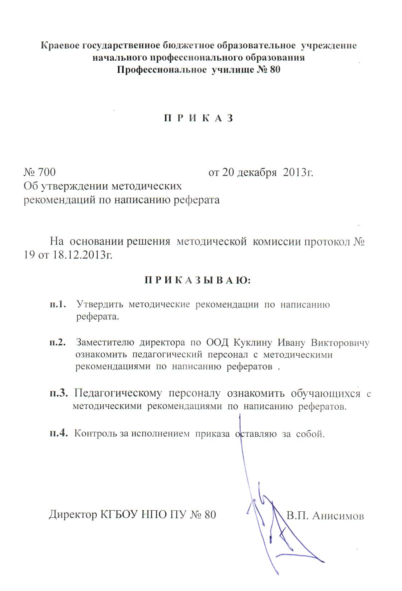

Краевое государственное бюджетное образовательное учреждение начального профессионального образования
«Профессиональное училище №80»

Рассмотрено на  МК преподавателей  протокол № ________  «___» ________20__г. | Согласовано  зам. директора по ООД  Куклин И.В.___________  «___» ________20__г. | Утверждаю  директор КГБОУ НПО ПУ№80  Анисимов В.П._______________  приказ № ________  «___» ________20__г.

Методические рекомендации
по написанию реферата

п. Балахта, 2013

ОГЛАВЛЕНИЕ

 | Стр.
Введение | 3
1 Общие методические указания к написанию реферата | 4
1.1 Виды рефератов и общие критерии их оценки | 4
1.2 Выбор темы реферата | 5
1.3 Источники информации для написания реферата | 6
1.4 Формулирование цели и задач реферата | 7
1.5 Составление рабочего плана | 8
2 Содержание и структура реферата | 10
2.1 Типичная структура реферата | 10
2.2 Краткая характеристика основных элементов структуры реферата | 11
2.3 Научный аппарат реферата | 13
3 Требования к оформлению текста реферата | 14
3.1 Общие требования к оформлению реферата | 14
3.2 Построение реферата | 14
3.3 Изложение текста реферата | 16
3.4 Оформление иллюстраций и приложений | 19
3.5 Построение таблиц | 20
3.6 Построение списка литературы | 22
4 Проверка и защита реферата | 23
Заключение | 24
Список литературы | 25
Приложения | 26
Приложение А План-график график работы над рефератом | 27
Приложение Б Пример оформления титульного листа реферата | 28
Приложение В Пример оформления оглавления | 29

ВВЕДЕНИЕ

Ежегодно обучающиеся готовят множество учебных научных работ: рефераты, квалификационные работы, доклады и тезисы докладов на конференцию, исследовательские работы в научном обществе обучающихся и т.д. Написание реферата является одной из важных форм самостоятельной учебной деятельности обучающихся при изучении общеобразовательных, общепрофессиональных и профессиональных дисциплин на разных курсах и по различным профессиям.
Работа над рефератом помогает научиться литературному поиску, подойти к научному исследованию проблемы, анализу научной информации, овладеть навыками обобщения фактического материала. Реферат – краткий обзор содержания нескольких печатных работ по избранной теме.
В условиях, когда в программах по федеральному государственному образовательному стандарту увеличивается число часов на самостоятельную работу, навыки устного и письменного реферирования становятся просто необходимыми.
Данные методические рекомендации предназначены для всех, кому необходимо подготовить и защитить реферат.
Цель работы заключается в систематизации и кратком изложении норм, требований и правил подготовки, написания и оформления учебных рефератов. Эти правила являются достаточно универсальными независимо от курса обучения или получаемой профессии.
Работа также содержит практические рекомендации о порядке и правилах устной защиты письменного реферата, его эффективной презентации.
В приложениях дается образец оформления титульного листа и оглавления.

1 ОБЩИЕ МЕТОДИЧЕСКИЕ УКАЗАНИЯ К НАПИСАНИЮ РЕФЕРАТА

Требования к содержанию, объему и оформлению реферата, а также критерии его оценки устанавливаются преподавателем с учетом специфики конкретной учебной дисциплины. При их отсутствии обучающийся руководствуется общими требованиями, изложенными в настоящих методических рекомендациях.
В процессе работы над рефератом можно выделить 4 этапа:
- вводный – выбор темы, работа над планом и введением;
- основной – работа над содержанием и заключением реферата;
- заключительный – оформление реферата;
- защита реферата.
Цель выполнения реферативной работы – самостоятельное глубокое изучение и анализ конкретных вопросов, получение навыков библиографического поиска, аналитической работы с литературой, письменного оформления текста. Реферат – это самостоятельное творческое исследование обучающимся определенной темы, он должен быть целостной и законченной, творческой научной работой. Автор реферата должен показать умение разбираться в проблеме, систематизировать научные знания, применять теоретические знания на практике.
Реферат выполняется самостоятельно, плагиат недопустим. Мысли других авторов, цитаты, изложение учебных и методических материалов должны иметь ссылки на источник.

1.1 Виды рефератов и общие критерии их оценки

Реферат, как написано в «Толковом словаре русского языка» - это «краткое изложение основного содержания книги, учения или научной статьи в письменном виде или форме публичного доклада». Однако в данном пособии речь пойдет о рефератах, требующих не только умения читать и конспектировать тексты, но и развития навыков самостоятельного исследования, анализа, сопоставления точек зрения, аргументирования своей позиции.
В настоящее время активно практикуется замена зачета или экзамена письменным рефератом, который предоставляется преподавателю, а потом защищается устно, причем надо предоставить возможность добровольно выбрать этот вид работы. Такая работа помимо самостоятельного исследования проблемы должна иметь и соответствующую структуру: план, введение, основная часть, заключение (выводы, рекомендации), библиография, приложение, содержащее таблицы, рисунки, схемы, графики. Безусловным требованием является использование компьютерных технологий.
Обучающемуся предоставляется возможность сделать выбор между следующими видами рефератов.
- Традиционная форма написания по предложенной преподавателем тематике, при которой исследуется конкретная проблема, выявляется ее теоретическая и практическая значимость. Тематика является примерной, может корректироваться и дополняться в зависимости от меняющейся реальности с учетом интересов обучающегося. В любом случае, исходными принципами при формулировке темы и оценке реферата должны быть актуальность, проблемность, оригинальность.
- Реферат одной или нескольких оригинальных работ известных мыслителей прошлого или современных исследователей с анализом и комментариями обучающегося. В данном случае такую работу можно представить как диалог с автором книги, статьи. Учитывая, что такой диалог встречается нечасто, рекомендуется использовать в такого рода рефератах некоторые варианты формулировок: «прочитав работу, мы открыли для себя новый предмет для размышления…»; «в данной работе мы столкнулись с новой постановкой вопроса о…»; «история опровергает (подтверждает) выводы, сделанные автором…»; «нам бы хотелось развить мысль автора о…»; «мысли автора о … кажутся нам своевременными и актуальными, так как…»; «такое видение проблемы … не принимаем, поскольку …» и т.п.
- Разработка программы и проведение самостоятельного исследования по одной из актуальных проблем современности с использованием методов социологии (социального исследования), описание полученных результатов и рекомендаций. Конечно, это более сложная форма работы, поэтому такие рефераты пишутся, как правило, для студенческих конференций, конкурсов научных работ.
При всех различиях видов рефераты оцениваются по критериям:
- актуальность содержания, теоретический уровень, глубина и полнота анализа факторов, явлений, процессов, относящихся к теме;
- информационная насыщенность, новизна, оригинальность изложения материала;
- простота и доходчивость изложения;
- структурная организованность, логичность, грамматическая правильность и стилистическая выразительность;
- анализ и оценка различных точек зрения по данной проблеме, наличие собственного отношения;
- убедительность, аргументированность и практическая значимость предложений и выводов, сделанных в реферате;
- учет профиля учебного заведения и профессии (специальности);
- правильное оформление реферата.

1.2 Выбор темы реферата

Тематика рефератов определяется программой соответствующей учебной дисциплины (или профессионального модуля). Чтобы работа над рефератом была более эффективной, необходимо правильно выбрать тему реферата с учетом интересов обучающегося и актуальности самой проблемы. Как правило, тему реферата обучающийся выбирает из перечня тем, рекомендуемых преподавателем, ведущим соответствующую дисциплину (или профессиональный модуль). Обучающийся может предложить собственную тему исследования, обосновав ее целесообразность. Выполнение реферативной работы нескольких обучающихся на одну и ту же тему не допускается.
Каждый обучающийся при выборе темы исходит из своих учебных, исследовательских и практических интересов. Более продуктивной будет работа, выполненная с удовольствием, дающая удовлетворение, позволяющая человеку проверить, на что он способен.
Выбирая тему, нужно исходить также из реальных возможностей обучающегося, собрать необходимый материал: библиографический, документальный, исследовательский, фактический. При определении темы реферата нужно учитывать и его информационную обеспеченность. С этой целью, во-первых, можно обратиться к библиотечным каталогам, а во-вторых, проконсультироваться с преподавателем и библиотекарем.
При выборе темы нужно учитывать и перспективу использования материалов реферата для дальнейшего развития и углубления темы в последующей научно-исследовательской работе, для подготовки экзаменационного материала или для подготовки к квалификационному экзамену.
Наконец, тема должна быть актуальной, иметь теоретическое или практическое значение, содержать проблему.
Кроме того, преподаватель сам может предложить обучающемуся специальную тему, необходимую ему при проведении того или иного учебного занятия.

1.3 Источники информации для написания реферата

С этого этапа начинается работа над содержанием реферата, которая представляет собой длительный и сложный, но увлекательный процесс, успех которого зависит от правильной организации исследовательского труда и наличия навыков работы с научной литературой. Самостоятельность обучающегося проявляется в организации поиска и отбора литературы с помощью библиотечного каталога, поисковых систем Интернета. При написании работы необходимо использовать рекомендуемую преподавателем литературу: учебные и практические пособия, учебники, монографические исследования, статьи в физических, философских, биологических, экологических, юридических и иных научных журналах; пользоваться газетными и статистическими материалами.
Подбор литературы проводится в два этапа:
- ориентировочное ознакомление:
- если автор известный специалист по данной теме, работу изучают, если нет, то просматривают оглавление и принимают решение о включении издания в список литературы;
- название работы обычно отражает основное тематическое направление;
- название издательства часто является характеристикой книги:
- «Наука» публикует фундаментальные исследования;
- «Прогресс» – переводную литературу;
- «Знание» – научно-популярную.
- количество страниц показывает степень разработки темы;
- год издания отражает новизну темы, актуальность проблемы. Устаревшие источники свидетельствуют о недобросовестности обучающегося и сводят на нет его труд.
- в оглавлении дается структура исследования, основные вопросы.
- детальная работа с литературной информацией:
- изучение основных трудов по данной теме поможет обучающемуся определить основные направления работы.
Чтобы глубоко понять содержание книги, работу начинают с предварительного просмотра: ознакомление с титульным листом, аннотацией, предисловием, оглавлением. При проработке оглавления выделяются главы, разделы, параграфы.
- следующий этап работы с источником – выделение основных вопросов, рассматриваемых в книге или статье. Вопросы излагаются в форме тезисов – краткого изложения содержания;
- составление каталога используемой литературы позволяет свободно систематизировать полученную информацию. Каталог может быть как на бумажном, так и на электронном носителе. При изучении литературы желательно использование собственного и статистического материалов.
В результате должен быть создан список литературы, включающий в себя как минимум шесть-семь названий. При этом следует учитывать, что учебники, словари и справочники в это список не входят. Он состоит из сборников, монографий, статей в журналах и газетах. Учитывая, что в настоящее время зачастую изменения и процессы происходят очень быстро, необходимо использовать новые или переизданные источники, опубликованные после 2000 года.

1.4 Формулирование цели и задач реферата

Выбрав тему реферата и изучив литературу, необходимо сформулировать цель работы.
Цель – это осознаваемый образ предвосхищаемого результата. Целеполагание характерно только для человеческой деятельности. Возможно, формулировка цели в ходе работы будет меняться, но изначально следует ее обозначить, чтобы ориентироваться на нее в ходе исследования. Определяясь с целью дальнейшей работы, параллельно необходимо думать над составлением плана: следует четко соотносить цель и план работы.
Можно предложить два варианта формулирования цели.
1. Формулирование цели при помощи глаголов: исследовать, изучить, проанализировать, систематизировать, осветить, изложить (представления, сведения), создать, рассмотреть, обобщить и т.д. Пояснения для формулировки цели с помощью глаголов приведены в таблице 1.
2. Формулирование цели с помощью вопросов.
Цель разбивается на задачи – ступеньки в достижении цели.
Задача – то, что требует исполнения, разрешения.

Таблица 1 – Пояснения для формулировки цели с помощью глаголов
Изучить –
- Постичь учением, усвоить в процессе обучения
- Научно исследовать, познать
- Внимательно наблюдая, ознакомиться, понять
Систематизировать – привести в систему.
(Система – определенный порядок в расположении и связи действий)
Изложить –
- Описать, передать устно или письменно
- Кратко пересказать содержание чего-нибудь
Обобщить – сделав вывод, выразить основные результаты в общем положении, придать общее значение чему-нибудь.

1.5 Составление рабочего плана

После выбора темы составляется рабочий план, в котором определяется основная цель исследования, обозначается круг вопросов, входящих в данную тему, намечаются направления, порядок работы над рефератом и устанавливаются сроки его выполнения. Работу над планом реферата необходимо начать еще на этапе изучения литературы. Это происходит в ходе консультаций с ведущим преподавателем.
План – это точный и краткий перечень положений в том порядке, как они будут расположены в реферате, этапы раскрытия темы.
Существует два основных типа плана: простой и сложный (развернутый). В простом плане содержание реферата делится на параграфы, а в сложном на главы и параграфы. Если обобщить требования, предъявляемые к плану реферата, они сводятся к следующему:
- план должен содержать вопросы, необходимые для полного раскрытия темы;
- план должен содержать последовательное, взаимосвязанное и логичное раскрытие избранной темы;
- в плане не должно быть вопросов, ответы на которые частично содержатся в предыдущих или последующих разделах работы.
План реферата, разработанный обучающимся, рекомендуется обсудить с ведущим преподавателем для того, чтобы убедиться в правильности последующей работы. В учебной практике сложились два подхода к процедуре составления плана.
Первый подход состоит в том, что обучающийся, продумав тему, определяет круг вопросов, которые, по его мнению, позволяют всесторонне и глубоко ее раскрыть. При дальнейшей работе с различными источниками он отбирает только тот материал, который соответствует жесткой схеме составленного им плана. Все остальное отсекается.
Второй подход состоит в том, что составлению плана предшествует поиск и изучение источников. Черновые наброски плана при втором подходе не являются жесткой неизменной схемой. Работая с источниками, обучающийся находит много интересной информации, о существовании которой он раньше и не подозревал. Это позволяет ему по-иному взглянуть на тему, заново подумать над ней. План, составленный после такой предварительной работы, будет более точным, а реферат – более содержательным и информационно насыщенным. Очевидно, что более эффективным является второй подход к составлению плана реферата.
При работе над планом реферата необходимо помнить, что формулировка пунктов плана не должна повторять формулировку темы (часть не может равняться целому). План-график график работы над рефератом приведен в приложении А.

2 СОДЕРЖАНИЕ И СТРУКТУРА РЕФЕРАТА

Содержание реферата должно соответствовать теме, полно ее раскрывать. Все рассуждения нужно аргументировать. Реферат показывает личное отношение автора к излагаемому. Следует стремиться к тому, чтобы изложение было ясным, простым, точным и при этом выразительным. При изложении материала необходимо соблюдать общепринятые правила:
- не рекомендуется вести повествование от первого лица единственного числа (такие утверждения лучше выражать в безличной форме);
- при упоминании в тексте фамилий обязательно ставить инициалы перед фамилией;
- каждая глава (параграф) начинается с новой страницы;
- при изложении различных точек зрения и научных положений, цитат, выдержек из литературы, необходимо указывать источники, т.е. приводить ссылки.

2.1 Типичная структура реферата

После того как найдена литература по теме реферата, составлены выписки, конспекты, тезисы, собран большой материал, его нужно осмыслить, привести в определенную систему и, что очень важно, удачно изложить в строгой логической последовательности, соблюдая единый стиль, грамотно. Это достигается соблюдением некоторых требований к структуре реферата.
Структурно реферативная работа должна выглядеть следующим образом:
- титульный лист;
- оглавление реферативной работы;
- текст реферативной работы, состоящий из введения, основной части (главы и параграфы) и заключения;
- список использованной литературы;
- приложения (при необходимости).
Примерный объем в страницах, выполненных с применением печатающих и графических устройств вывода ЭВМ, составляющих реферата представлен в таблице 2.

Таблица 2 – Рекомендуемый объем структурных элементов реферата
Наименование частей реферата | Количество страниц
Титульный лист | 1
Оглавление | 1
Введение | 1-2
Основная часть | 10-15
Заключение | 1
Список использованной литературы | 1
Приложения | Без ограничений

2.2 Краткая характеристика основных элементов структуры реферата

2.2.1 Титульный лист реферата оформляется по установленному образцу, приведенному в Приложении Б.
2.2.2 В оглавлении приводятся наименования структурных частей реферата, глав и параграфов его основной части с указанием номера страницы, с которой начинается соответствующая часть, глава, параграф (пример оформления представлен в Приложении В).
Например, оглавление реферата на тему «Техническое обслуживание системы смазывания двигателя автомобиля ВАЗ-2106» может включать в себя:
Введение
1 Устройство системы смазывания двигателя автомобиля ВАЗ-2106
1.1 Назначение системы смазывания двигателя
1.2 Устройство и принцип действия системы смазывания двигателя автомобиля ВАЗ-2106
2 Сущность и назначение технического обслуживания
3 Периодичность технического обслуживания системы смазывания двигателя автомобиля ВАЗ-2106
4 Виды работ технического обслуживания системы смазывания двигателя автомобиля ВАЗ-2106
4.1 Ежедневное обслуживание
4.2 Техническое обслуживание первое
4.3 Техническое обслуживание второе
4.4 Сезонное обслуживание
Заключение
Список литературы
Приложения
2.2.3 Введение – это вступительная часть реферата, помещаемая перед основным текстом. При работе над введением необходимо опираться на навыки, приобретенные при написании изложений и сочинений. Введение обычно содержит вступление, обоснование актуальности выбранной темы, формулировку цели и задач реферата, краткий обзор литературы и источников по проблеме, историю вопроса и вывод.
Вступление – это один-два абзаца, необходимые для начала. Желательно, чтобы вступление было ярким, интригующим, проблемным, а, возможно, тема реферата потребует того, чтобы начать, например, с изложения какого-то определения, например, «Техническое обслуживание – это…».
Обоснование актуальности выбранной темы – это, прежде всего, ответ на вопрос: «почему выбрана эта тема реферата, чем она нас заинтересовала?». Следует связать тему реферата с современностью.
Краткий обзор литературы и источников по проблеме – в этой части работы над введением необходимо охарактеризовать основные источники и литературу, с которой автор работал, оценить ее полезность, доступность, высказать отношение к этим книгам.
История вопроса – это краткое освещение того круга представлений, которые сложились в науке по данной проблеме и стали автору известны.
Вывод – это обобщение, которое необходимо делать при завершении работы над введением.
2.2.4 Основная часть реферата – это изложение намеченных в плане разделов, в каждом из которых определяется круг вопросов, сопоставляются точки зрения, решаются поставленные проблемы, делаются промежуточные выводы.
Основная часть включает две-три главы, каждая из которых, в свою очередь, может делиться на два-три параграфа. Содержание основной части должно точно соответствовать теме проекта и полностью её раскрывать. Главы и параграфы реферата должны раскрывать описание решения поставленных во введении задач. Поэтому заголовки глав и параграфов, как правило, должны соответствовать по своей сути формулировкам задач реферата. Заголовка "ОСНОВНАЯ ЧАСТЬ" в содержании реферата быть не должно. Название работы, глав и параграфов не должны быть громоздкими и не должны совпадать.
Главы основной части реферата могут носить теоретический, методологический и аналитический характер.
Обязательным для реферата является логическая связь между главами и последовательное развитие основной темы на протяжении всей работы, самостоятельное изложение материала, аргументированность выводов. Также обязательным является наличие в основной части реферата ссылок на использованные источники.
В начале каждой главы должно быть вступление, а в конце – краткий вывод.
Изложение необходимо вести от третьего лица («Автор полагает...») либо использовать безличные конструкции и неопределенно-личные предложения («На втором этапе исследуются следующие подходы…», «Проведенное исследование позволило доказать...» и т.п.).
2.2.5 Заключение подводит итог работы. Заключение – самостоятельная часть реферата. Оно не должно быть переложением содержания работы, может содержать краткий повтор основных тезисов работы, а также общий вывод, к которому пришел автор реферата. В заключении могут формулироваться предложения по дальнейшей научной разработке темы, даваться практические рекомендации.
Заключение должно содержать:
- основные выводы в сжатой форме;
- оценку полноты и глубины решения тех вопросов, которые вставали в процессе изучения темы. Заключение должно кратко характеризовать решение всех поставленных во введении задач и достижение целей реферата.
2.2.6 В конце реферата приводится список используемой литературы. Он является составной частью работы и отражает степень изученности рассматриваемой проблемы.
Список литературы – это перечисление источников, использованных при подготовке и написании реферата, расположенных в строго алфавитном порядке и оформленных в соответствии с требованиями, которые будут изложены в последующем разделе данных рекомендаций.
В реферате сведения об использованной литературе приводятся чаще всего в квадратных скобках после слов, к которым относятся. В скобках сначала указывается номер книги в списке литературы, а затем через запятую страница. Если ссылка оформляется на цитату из многотомного сочинения, то после номера книги римской цифрой указывается номер тома, а потом номер страницы. Примеры: [1,145]; [4,II,38].
Выполнение списка и ссылки на него в тексте следует выполнять по ГОСТ 7.32. Список литературы включается в содержание документа
2.2.7 Приложения помещается после списка литературы и включает материалы, дополняющие основной текст реферата. Это могут быть таблицы, схемы, фрагменты источников, иллюстрации, фотоматериалы, словарь терминов, афоризмы, изречения и т.д. В приложения следует относить вспомогательный материал, который при включении в основную часть работы загромождает текст.
Приложение является желательным, но не обязательным элементом реферата. В тексте реферата необходимо делать ссылки на приложение, например: «…, приведенные в Приложении А».

2.3 Научный аппарат реферата

Реферат – форма научной работы, которая должна удовлетворять всем ее требованиям.
Цитировать источники полезно, но увлекаться этим не стоит, лучше цитировать факты, аргументы в изложении позиции. Количество подобного материала не может превышать 50% всего объема реферата. Сами цитаты не должны быть длинными; лучше, если они характеризуют излагаемую точку зрения, взгляд на проблему. Приведенные цитаты берут в кавычки, а на той же странице делают сноску с указанием источника. Без указания источника цитируемые материалы теряют достоверность.
Цитата приводится полностью, пропуск слов указывается (...). Цитировать можно косвенно: «по мнению ...», «как утверждает...», «следует согласиться с ...» и т.п.
При оформлении библиографической ссылки очередность источника такая же, как и в списке использованной литературы, но с указанием страницы.
Пример оформления сноски цитаты: «В результате становится возможным проведение монтажных работ параллельно со строительными, что позволяет сократить общие сроки сооружения объекта»⁶.
____________________________________________________________
⁶ Батищев А.Н., Голубев И.Г., Курчаткин В.В. и др. Монтаж, эксплуатация и ремонт технологического оборудования. – М.: Колос, 2007 – с. 52.
3 ТРЕБОВАНИЯ К ОФОРМЛЕНИЮ ТЕКСТА РЕФЕРАТА

3.1 Общие требования к оформлению реферата

При оформлении работы необходимо пользоваться ГОСТ 2.105-95 «Общие требования к текстовым документам».
Объем работы – не более 15-20 страниц печатного текста. Реферат представляется на одной стороне бумаги в одном цвете (за исключением иллюстраций).
Параметры страницы: поля – левое – 30 мм, правое – 15 мм, верхнее – 20 мм, нижнее – 20 мм; размер бумаги – А4 (210x297 мм)
Шрифт текста: Times New Roman, начертание – обычный, размер – 14, цвет – авто, подчеркивание – нет, масштаб – 100%, интервал – обычный, смещение – нет. Применение цветного текста и объектов WordArt в основной части не допускается.
Абзац: выравнивание – по ширине, уровень – основной текст, отступы слева и справа – 0 см, первая строка – отступ на 1,25 см, межстрочный интервал – полуторный.
Реферат представляется руководителю в сброшюрованном виде (в папке со скоросшивателем).

3.2 Построение реферата

3.2.1 Текст реферата при необходимости разделяют на главы и параграфы.
3.2.2 Главы должны иметь порядковые номера в пределах всего реферата, обозначенные арабскими цифрами без точки и записанные с абзацевого отступа. Параграфы должны иметь нумерацию в пределах каждой главы. Номер параграфа состоит из номера главы и номера параграфа, разделенных точкой. В конце номера параграфа точка не ставится. Глава, как и параграф, могут состоять из одного или нескольких пунктов, например:
1 Типы и основные размеры
1.1
1.2 Нумерация параграфов первой главы реферата
1.3
2 Технические требования
2.1
2.2 Нумерация параграфов второй главы реферата
2.3
3.2.3 Если глава или параграф состоит из одного пункта, он также нумеруется.
Структурным элементам реферата номер не присваивается, т.е. части реферата "ОГЛАВЛЕНИЕ", "ВВЕДЕНИЕ", «ЗАКЛЮЧЕНИЕ», «СПИСОК ЛИТЕРАТУРЫ» и «ПРИЛОЖЕНИЯ» порядкового номера не имеют. Нумерации подлежат только главы и параграфы в рамках основной части реферата.
3.2.4 Если текст реферата подразделяется только на пункты, они нумеруются порядковыми номерами в пределах реферата.
3.1.5 Пункты, при необходимости, могут быть разбиты на подпункты, которые должны иметь порядковую нумерацию в пределах каждого пункта, например: 4.2.1.1, 4.2.1.2, 4.2.1.3 и т. д.
3.2.6 Внутри пунктов или подпунктов могут быть приведены перечисления.
Перед каждой позицией перечисления следует ставить дефис или при необходимости ссылки в тексте реферата на одно из перечислений, строчную букву, после которой ставится скобка. Для дальнейшей детализации перечислений необходимо использовать арабские цифры, после которых ставится скобка, а запись производится с абзацного отступа, как показано в примере.
Пример.
а) ______________
б) ______________
1) _______________
2) _______________
в) _______________
3.2.7 Каждый пункт, подпункт и перечисление записывают с абзацного отступа.
3.2.8 Главы и параграфы должны иметь заголовки. Пункты, как правило, заголовков не имеют.
Заголовки должны четко и кратко отражать содержание глав и параграфов.
Заголовки глав следует печатать ПРОПИСНЫМИ буквами без точки в конце, не подчеркивая выделяя полужирным начертанием с выравниванием по центру. Переносы слов в заголовках не допускаются. Если заголовок состоит из двух предложений, их разделяют точкой.
Заголовки параграфов выполняются строчными буквами (с прописной буквы) без точки в конце, не подчеркивая обычным начертанием с выравниванием по ширине с абзацного отступа.
Все заголовки отделяются от текста межстрочным интервалом.
3.2.9 Каждую главу реферата следует начинать с нового листа.
3.2.10 Оглавление включает номера и наименования глав и параграфов с указанием номеров листов. Слово «ОГЛАВЛЕНИЕ» следует записывать в виде заголовка (симметрично тексту) прописными буквами.
Наименования, включенные в оглавление, необходимо записывать строчными буквами, начиная с прописной буквы.
3.2.11 Нумерация страниц реферата и приложений, входящих в состав этого реферата, должна быть сквозная. Все страницы работы, включая список оглавление, использованной литературы и приложения (если имеются) нумеруются по порядку от титульного листа до последней страницы. На титульном листе не проставляется номер страницы, на следующей странице (оглавление) ставится номер 2 и т.д. по порядку арабскими цифрами в верхней части листа по центру. Номер страницы внизу посередине.

3.3 Изложение текста реферата

3.3.1 Текст реферата должен быть четким, законченным, понятным. Орфография и пунктуация текста должны соответствовать ныне действующим правилам. Текст должен быть кратким и не допускать различных толкований.
При изложении обязательных требований в тексте должны применяться слова «должен», «следует», «необходимо», «требуется, чтобы», «разрешается только», «не допускается», «запрещается», «не следует». При изложении других положений следует применять слова — «могут быть», «как правило», «при необходимости», «может быть», «в случае» и т. д.
При этом допускается использовать повествовательную форму изложения текста реферата, например «применяют», «указывают» и т. п.
В рефератах необходимо применять научно-технические термины, обозначения и определения, установленные соответствующими стандартами, а при их отсутствии — общепринятые в научно-технической литературе.
Если в документе принята специфическая терминология, то в конце его (перед списком литературы) должен быть представлен перечень принятых терминов с соответствующими разъяснениями. Перечень включают в содержание реферата.
3.3.2 В тексте реферата не допускается:
- применять обороты разговорной речи, техницизмы, профессионализмы;
- применять для одного и того же понятия различные научно-технические термины, близкие по смыслу (синонимы), а также иностранные слова и термины при наличии равнозначных слов и терминов в русском языке;
- применять произвольные словообразования;
- применять сокращения слов, кроме установленных правилами русской орфографии, соответствующими государственными стандартами, а также в данном документе;
- сокращать обозначения единиц физических величин, если они употребляются без цифр, за исключением единиц физических величин в головках и боковиках таблиц и в расшифровках буквенных обозначений, входящих в формулы и рисунки.
3.3.3 В тексте, за исключением формул, таблиц и рисунков, не допускается:
- применять математический знак минус (-) перед отрицательными значениями величин (следует писать слово «минус»);
- применять знак «∅» для обозначения диаметра (следует писать слово «диаметр»). При указании размера или предельных отклонений диаметра на чертежах, помещенных в тексте реферата, перед размерным числом следует писать знак «∅»;
- применять без числовых значений математические знаки, например > (больше), < (меньше), = (равно), ≥ (больше или равно), ≤ (меньше или равно), ≠ (не равно), а также знаки № (номер), % (процент);
- применять индексы стандартов, технических условий и других документов без регистрационного номера.
3.3.4 Если в реферате приводятся поясняющие надписи, наносимые непосредственно на изделие (например на планки, таблички к элементам управления и т.п.), их выделяют шрифтом (без кавычек), например ВКЛ., ОТКЛ., или кавычками — если надпись состоит из цифр и (или) знаков.
Наименования команд, режимов, сигналов и т.п. в тексте следует выделять кавычками, например, «Сигнал + 27 включено».
3.3.5 Перечень допускаемых сокращений слов установлен в ГОСТ 2.316.
Если в реферате принята особая система сокращения слов или наименований, то в нем должен быть приведен перечень принятых сокращений, который помещают в конце реферате перед перечнем терминов.
3.3.6 Условные буквенные обозначения, изображения или знаки должны соответствовать принятым в действующем законодательстве и государственных стандартах. В тексте документа перед обозначением параметра дают его пояснение, например «Временное сопротивление разрыву σ_{в}».
При необходимости применения условных обозначений, изображений или знаков, не установленных действующими стандартами, их следует пояснять в тексте или в перечне обозначений.
3.3.7 В реферате следует применять стандартизованные единицы физических величин, их наименования и обозначения в соответствии с ГОСТ 8.417.
Наряду с единицами СИ, при необходимости, в скобках указывают единицы ранее применявшихся систем, разрешенных к применению. Применение в одном реферате разных систем обозначения физических величин не допускается.
3.3.8 В тексте реферата числовые значения величин с обозначением единиц физических величин и единиц счета следует писать цифрами, а числа без обозначения единиц физических величин и единиц счета от единицы до девяти – словами.
Примеры.
1 Провести испытания пяти труб, каждая длиной 5 м.
2 Отобрать 15 труб для испытаний на давление.
3.3.9 Единица физической величины одного и того же параметра в пределах одного реферата должна быть постоянной. Если в тексте приводится ряд числовых значений, выраженных в одной и той же единице физической величины, то ее указывают только после последнего числового значения, например 1,50; 1,75; 2,00 м.
3.3.10 Если в тексте реферата приводят диапазон числовых значений физической величины, выраженных в одной и той же единице физической величины, то обозначение единицы физической величины указывается после последнего числового значения диапазона.
Примеры.
1 От 1 до 5 мм.
2 От плюс 10 до минус 40 °C.
Недопустимо отделять единицу физической величины от числового значения (переносить их на разные строки или страницы), кроме единиц физических величин, помещаемых в таблицах.
3.3.11 Приводя наибольшие или наименьшие значения величин следует применять словосочетание «должно быть не более (не менее)».
Приводя допустимые значения отклонений от указанных норм, требований следует применять словосочетание «не должно быть более (менее)».
Например, массовая доля углекислого натрия в технической кальцинированной соде должна быть не менее 99,4 %.
3.3.12 Числовые значения величин в тексте следует указывать со степенью точности, которая необходима для обеспечения требуемых свойств изделия, при этом в ряду величин осуществляется выравнивание числа знаков после запятой. Округление числовых значений величин до первого, второго, третьего и т. д. десятичного знака для различных типоразмеров, марок и т. п. изделий одного наименования должно быть одинаковым.
Например, если градация толщины стальной горячекатаной ленты 0,25 мм, то весь ряд толщин ленты должен быть указан с таким же количеством десятичных знаков, например 1,50; 1,75; 2,00.
3.3.13 Дробные числа необходимо приводить в виде десятичных дробей
При невозможности выразить числовое значение в виде десятичной дроби, допускается записывать в виде простой дроби в одну строчку через косую черту, например, 5/32; (50А—4С) / (40В + 20).
3.3.14 В формулах в качестве символов следует применять обозначения, установленные соответствующими государственными стандартами. Пояснения символов и числовых коэффициентов, входящих в формулу, если они не пояснены ранее в тексте, должны быть приведены непосредственно под формулой. Пояснения каждого символа следует давать с новой строки в той последовательности, в которой символы приведены в формуле. Первая строка пояснения должна начинаться со слова «где» без двоеточия после него.
Пример — Плотность каждого образца ρ, кг/м³, вычисляют по формуле
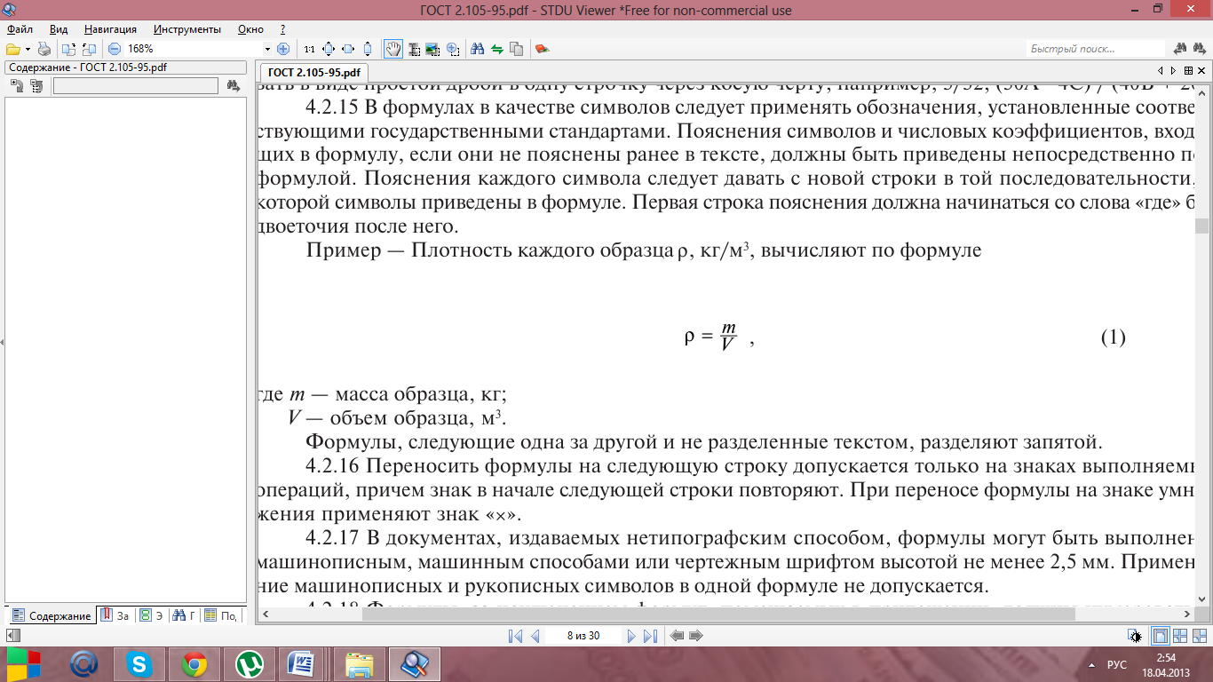, (1)
где m — масса образца, кг;
V — объем образца, м³.
Формулы, следующие одна за другой и не разделенные текстом, разделяют запятой.
3.3.15 Переносить формулы на следующую строку допускается только на знаках выполняемых операций, причем знак в начале следующей строки повторяют. При переносе формулы на знаке умножения применяют знак «х».
3.3.16 Формулы, за исключением формул, помещаемых в приложении, должны нумероваться сквозной нумерацией арабскими цифрами, которые записывают на уровне формулы справа в круглых скобках. Одну формулу обозначают — (1). Ссылки в тексте на порядковые номера формул дают в скобках, например, ... в формуле (1).
Формулы, помещаемые в приложениях, должны нумероваться отдельной нумерацией арабскими цифрами в пределах каждого приложения с добавлением перед каждой цифрой обозначения приложения, например формула (В.1).
Допускается нумерация формул в пределах параграфа. В этом случае номер формулы состоит из номера параграфа и порядкового номера формулы, разделенных точкой, например (3.1).

3.4 Оформление иллюстраций и приложений

3.4.1 Количество иллюстраций должно быть достаточным для пояснения излагаемого текста.
Иллюстрации могут быть расположены как по тексту реферата (возможно ближе к соответствующим частям текста), так и в конце его. Иллюстрации должны быть выполнены в соответствии с требованиями стандартов ЕСКД и СПДС. Иллюстрации, за исключением иллюстраций приложений, следует нумеровать арабскими цифрами сквозной нумерацией. Если рисунок один, то он обозначается «Рисунок 1».
Иллюстрации каждого приложения обозначают отдельной нумерацией арабскими цифрами с добавлением перед цифрой обозначения приложения. Например — Рисунок А.3.
Допускается нумеровать иллюстрации в пределах главы. В этом случае номер иллюстрации состоит из номера главы и порядкового номера иллюстрации, разделенных точкой. Например — Рисунок 1.1.
При ссылках на иллюстрации следует писать «... в соответствии с рисунком 2» при сквозной нумерации и «... в соответствии с рисунком 1.2» при нумерации в пределах раздела.
Иллюстрации, при необходимости, могут иметь наименование и пояснительные данные (подрисуночный текст). Слово «Рисунок» и наименование помещают после пояснительных данных и располагают следующим образом: Рисунок 1 – Детали прибора.
3.4.2 Если в тексте реферата имеется иллюстрация, на которой изображены составные части изделия, то на этой иллюстрации должны быть указаны номера позиций этих составных частей в пределах данной иллюстрации, которые располагают в возрастающем порядке, за исключением повторяющихся позиций, а для электро- и радиоэлементов — позиционные обозначения, установленные в схемах данного изделия.
Исключение составляют электро- и радиоэлементы, являющиеся органами регулировки или настройки, для которых (кроме номера позиции) дополнительно указывают в подрисуночном тексте.
Допускается, при необходимости, номер, присвоенный составной части изделия на иллюстрации, сохранять в пределах реферата.
При ссылке в тексте на отдельные элементы деталей (отверстия, пазы, канавки, буртики и др.) их обозначают прописными буквами русского алфавита.
Указанные данные наносят на иллюстрациях согласно ГОСТ 2.109.
3.4.3 На приводимых в документе электрических схемах около каждого элемента указывают его позиционное обозначение, установленное соответствующими стандартами, и при, необходимости, номинальное значение величины.
3.4.4 Материал, дополняющий текст документа, допускается помещать в приложениях.
3.4.5 Каждое приложение следует начинать с новой страницы с указанием наверху справа страницы слова «Приложение» и его обозначения.
Приложение должно иметь заголовок, который записывают симметрично относительно текста с прописной буквы отдельной строкой.
3.4.6 Приложения обозначают заглавными буквами русского алфавита, начиная с А, за исключением букв Ё, З, Й, О, Ч, Ь, Ы, Ъ. После слова «Приложение» следует буква, обозначающая его последовательность. Если в документе одно приложение, оно обозначается «Приложение А».
Допускается обозначение приложений буквами латинского алфавита, за исключением букв I и О.
В случае полного использования букв русского и латинского алфавитов допускается обозначать приложения арабскими цифрами.
3.4.7 Приложения, как правило, выполняют на листах формата А4. Допускается оформлять приложения на листах формата А3, А4, А2 и А1 по ГОСТ 2.301.
3.4.8 Приложения должны иметь общую с остальной частью документа сквозную нумерацию страниц.
3.4.9 Все приложения должны быть перечислены в содержании документа (при наличии) с указанием их номеров и заголовков.

3.5 Построение таблиц

3.5.1 Таблицы применяются для лучшей наглядности и удобства сравнения показателей. Название таблицы, при его наличии, должно отражать ее содержание, быть точным, кратким. Название следует помещать над таблицей.
При переносе части таблицы на ту же или другие страницы название помещают только над первой частью таблицы.
Цифровой материал, как правило, оформляется в виде таблиц в соответствии с рисунком 1.
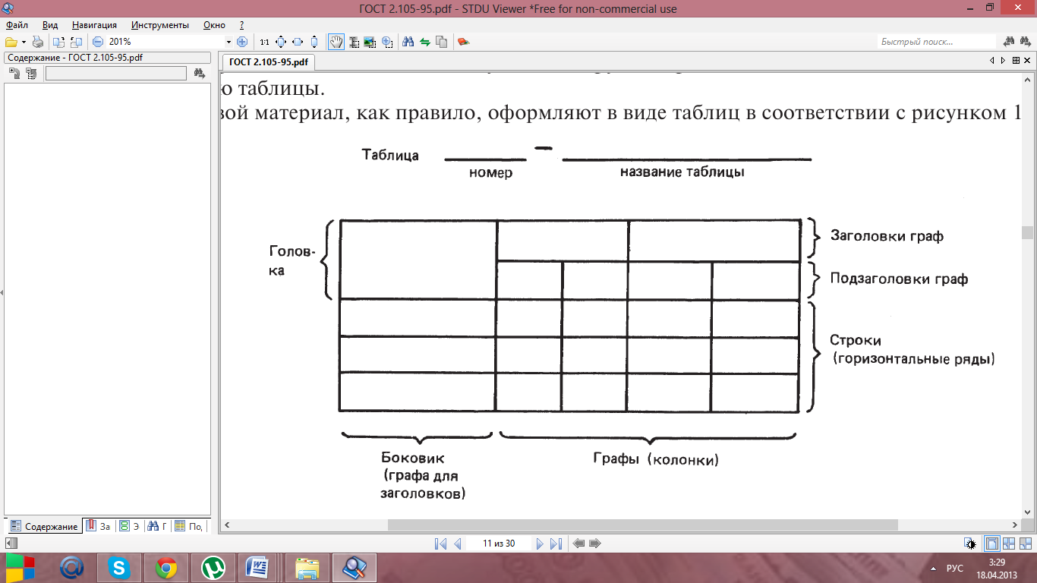
Рисунок 1

3.5.2 Таблицы, за исключением таблиц приложений, следует нумеровать арабскими цифрами сквозной нумерацией.
Таблицы каждого приложения обозначают отдельной нумерацией арабскими цифрами с добавлением перед цифрой обозначения приложения. Если в реферате одна таблица, она должна быть обозначена «Таблица 1» или «Таблица В.1», если она приведена в приложении В.
Допускается нумеровать таблицы в пределах главы. В этом случае номер таблицы состоит из номера главы и порядкового номера таблицы, разделенных точкой.
3.5.3 На все таблицы реферата должны быть приведены ссылки в тексте реферата, при ссылке следует писать слово «таблица» с указанием ее номера.
3.5.4 Заголовки граф и строк таблицы следует писать с прописной буквы, а подзаголовки граф – со строчной буквы, если они составляют одно предложение с заголовком, или с прописной буквы, если они имеют самостоятельное значение. В конце заголовков и подзаголовков таблиц точки не ставят. Заголовки и подзаголовки граф указывают в единственном числе.
3.5.5 Таблицу следует размещать так, чтобы читать её без поворота работы. Если такое размещение невозможно, таблицу располагают так, чтобы её можно было читать, поворачивая работу по часовой стрелке.
При переносе таблицы головку таблицы следует повторить, и над ней размещают слова "Продолжение таблицы" с указанием ее номера. Если головка таблицы велика, допускается её не повторять; в этом случае следует пронумеровать графы и повторить их нумерацию на следующей странице. Заголовок таблицы не повторяют.
Если все показатели, приведенные в таблице, выражены в одной и той же единице измерения, то её обозначение помещается над таблицей, в соответствии с Рисунком 2 на странице 10 в ГОСТ 2.105-95.
Иллюстрации вместе с их названиями, а также таблицы вместе с их реквизитами должны быть отделены от основного текста снизу и сверху пробелами с одинарным межстрочным интервалом.
В поле иллюстраций и в таблице допускается более мелкий шрифт текста, чем основной текст, но не менее шрифта №10, а также меньший межстрочный интервал.

3.6 Построение списка литературы

3.6.1 Список использованных источников должен формироваться в алфавитном порядке по фамилии авторов. Литература обычно группируется в списке в такой последовательности:
- законодательные и нормативно-методические документы и материалы;
- специальная научная отечественная и зарубежная литература (монографии, учебники, научные статьи и т.п.);
- статистические, инструктивные и отчетные материалы предприятий, организаций и учреждений;
- книги.
3.6.2 Включенная в список литература нумеруется сплошным порядком от первого до последнего названия.
3.6.3 По каждому литературному источнику указывается:
- для книг и брошюр: автор (или группа авторов, но не более трех), полное название книги или статьи (без кавычек), место издания (с сокращением приводят лишь слова Москва, Ленинград, Санкт-Петербург - М., Л., СПб.) и наименование издательства (без кавычек), год издания;
Пример: Кузнецов В.П. Технологические процессы в машиностроении: учеб. для спо. - М.: Академия, 2009, 350 с.
Книги, в которых не указан автор, книги четырех и более авторов описываются под заглавием. Пример: Закон Российской Федерации «Об охране окружающей природной среды». - М.: Республика, 1992.
- для газетных и журнальных статей указывается: фамилия и инициалы автора, название статьи, название газеты или журнала, год и номер;
Пример: Белоусов В.Н. Экологически безопасная градостроительная политика // Экология и жизнь. - 1998. - №1-4. - С. 76-82.
- для нормативных актов: полное название акта, дата его принятия, номер и официальный источник.
Пример: Федеральный закон от 19 мая 1995 г. «Об общественных объединениях» // Собрание законодательства Российской Федерации. - 1995. - №21.
4 ПРОВЕРКА И ЗАЩИТА РЕФЕРАТА

Реферат представляется преподавателю в назначенный срок. Научный руководитель проверяет и решает вопрос о допуске работы к защите (либо о допуске обучающегося к экзамену). По усмотрению преподавателя реферат может представляться на обсуждение в группе во время занятия или консультации. После вопросов преподавателя и обучающихся по содержанию работы, реферат оценивается по результатам защиты и совокупности всех ее достоинств и недостатков.
Учитывая возросшие информационные и технические ресурсы учебного процесса, требования к подготовке, оформлению и защите рефератов также возросли и изменились. Помимо правильного оформления текста работы необходимо кратко и свободно в пределах 10-15 минут излагать ее содержание, не читая текст.
Поэтому сегодня защита реферата представляет собой устное выступление с изложением основных задач и проблем темы, с раскрытием основных пунктов плана и выводов по проделанной работе. Преподаватель в ходе выступления может задавать дополнительные и уточняющие вопросы, ответы на которые позволяют сделать вывод о степени усвоения материала.
Для активизации обсуждения, разворачивания дискуссии по теме, преподаватель может также назначить оппонентов или рецензентов из числа обучающихся, которые заранее знакомятся с работой и свои замечания или вопросы высказывают на занятии.
Защита реферата может осуществляться как на занятии, научной конференции в виде доклада, так и на зачете или экзамене в качестве одного из вопросов, а также на индивидуальной консультации с преподавателем в форме собеседования.
Устный доклад существенно выиграет, если основные его положения будут сопровождаться компьютерной презентацией.
Так как публичное выступление – весьма непростое дело даже для подготовленного человека, рекомендуется написать текст речи (доклад).
В связи с этим ниже приводятся практические рекомендации по его написанию.
1. В начале речи коротко остановиться на том, что послужило толчком к данному выступлению.
2. Текст разделить на простые предложения, что очень облегчит чтение при заучивании, а для аудитории – восприятие в процессе защиты.
3. Следует избегать использования в тексте малознакомых аудитории слов.
4. Не следует злоупотреблять цифрами: их должно быть ровно столько, сколько требуется для объективного взгляда на ситуацию. Кроме того, обилие цифр может запутать не только слушателей, но и выступающего.
5. Необходимо подобрать цитаты, шутки, подумать, какие могут возникнуть к вопросы по ходу защиты – отвечать на них сходу всегда трудно.
6. Составьте общий порядок изложения материала выступления.
7. Проверить наличие логических связок между всеми частями доклада.
8. Заучивание и предварительное проговаривание текста завершает процесс подготовки выступления. Труднопроизносимые слова следует повторять несколько раз. Допускается отметить в тексте места, в которых необходимо изменить интонацию. Необходимо сделать хронометраж выступления – время предварительного чтения текста должно совпадать с тем, которое вам отведено для произнесения речи на защите реферата (от 10 до 15 минут).
9. Из специальных ораторских приемов можно посоветовать следующее: говорить достаточно громко и отчетливо – этим можно привлечь внимание и облегчить процесс слушания; смотреть слушателям прямо в глаза, переводя взгляд с одного лица на другое: обычно это вызывает чувство, будто обращаются персонально к каждому из присутствующих. Реферат считается защищенным при условии свободной ориентации обучающегося в избранной теме.
Критерии оценки реферата приведены выше.
Реферат оценивается по четырехбалльной системе.
Оценка "отлично" выставляется за реферат, который носит исследовательский характер, содержит грамотно изложенный материал, с соответствующими обоснованными выводами.
Оценка "хорошо" выставляется за грамотно выполненный во всех отношениях реферат при наличии небольших недочетов в его содержании или оформлении.
Оценка "удовлетворительно" выставляется за реферат, который удовлетворяет всем предъявляемым требованиям, но отличается поверхностью, в нем просматривается непоследовательность изложения материала, представлены необоснованные выводы.
Оценка "неудовлетворительно" выставляется за реферат, который не носит исследовательского характера, не содержит анализа источников и подходов по выбранной теме, выводы носят декларативный характер.
В случае существенных недостатков реферат может быть возвращен обучающемуся для доработки.
Реферат, который является основой доклада на научную конференцию, оценивается, как правило, более высоко, но и требует для своей подготовки больших усилий и ресурсов.

ЗАКЛЮЧЕНИЕ

В методических рекомендациях представлена информация, необходимая обучающемуся, изучающему дисциплину (или профессиональный модуль) для выполнения рефератов.
Рассмотрен весь процесс подготовки учебного реферата – от выбора темы до его защиты.
В работе также содержатся рекомендации по оформлению реферата.
Приведены полезные советы по выбору темы, работе с источниками информации, подготовке реферата к устной защите.
Данная методическая разработка поможет обучающимся создать качественный интеллектуальный продукт, получить опыт и навыки самостоятельной научно-исследовательской деятельности.

СПИСОК ЛИТЕРАТУРЫ

- Басаков М.И. От реферата до дипломной работы. Рекомендации
студентам по оформлению текста: Учеб. пособие - Ростов н/Д.: Феникс, 2001.-64 с.
- Грамотно оформляй самостоятельно текст. - Владивосток: Изд-во
ВГУЭС, 2002. - 36 с.
- Сафонов А.А. Основы научных исследований: Учеб. пособие. -
Владивосток: Изд-во ВГУЭС, 2000. - 168 с.

Приложение А
План-график работы над рефератом

Этапы работы | Содержание работы студента | Форма отчетности студента | Срок исполнения | Содержание работы преподавателя
1. Вводный | Выбор темы реферата,  поиск и ознакомление с литературой, формулирование цели и задач работы, составление плана | Вариант плана,  цель и задачи работы,  список литературы |  | Консультация,  коррекция деятельности,  проверка плана реферата и списка литературы
2.Основной | Работа над основным содержанием и заключением реферата | Краткие тезисы, подробный план работы, черновые записи |  | Устное собеседование,  индивидуальная консультация,  коррекция
3. Заключительный | Оформление реферата | Завершенный реферат |  | Проверка, рецензирование работы,  возврат реферата
4. Защита реферата | Подготовка к защите | Защита реферата |  | Принятие защиты реферата

Приложение Б
Образец оформления титульного листа реферата

Краевое государственное бюджетное образовательное учреждение начального профессионального образования
«Профессиональное училище №80»

РЕФЕРАТ

Техническое обслуживание системы смазывания двигателя автомобиля ВАЗ-2106

по предмету «Устройство, техническое обслуживание
и ремонт автомобилей»

Выполнил: обучающийся группы №150
И.И. Иванов
Проверил: преподаватель П.П. Петров

п. Балахта, 2013
Приложение В
Образец оформления оглавления

ОГЛАВЛЕНИЕ

 | Стр.
Введение | 3
1 Устройство системы смазывания двигателя автомобиля ВАЗ-2106 | 4
1.1 Назначение системы смазывания двигателя | 4
1.2 Устройство и принцип действия системы смазывания двигателя автомобиля ВАЗ-2106 | 5
2 Сущность и назначение технического обслуживания | 8
3 Периодичность технического обслуживания системы смазывания двигателя автомобиля ВАЗ-2106 | 9
4 Виды работ технического обслуживания системы смазывания двигателя автомобиля ВАЗ-2106 | 11
4.1 Ежедневное обслуживание | 11
4.2 Техническое обслуживание первое | 13
4.3 Техническое обслуживание второе | 15
4.4 Сезонное обслуживание | 17
Заключение | 18
Список литературы | 19
Приложение А Схема работы системы смазывания двигателя | 20

